Enseñando a enseñar
Ministerio de Ambiente capacita a instructores en cambio climático y REDD+
Laurence Zambrano Lara, afroecuatoriano de 45 años, es uno de los técnicos ambientales que trabaja en el FEPP, Fondo Ecuatoriano Populorum Progressio, y es uno de los veinticuatro participantes del primer taller: "Capacitando a capacitadores: cambio climático y REDD+”, evento que lleva adelante el Ministerio de Ambiente de Ecuador, del 19 al 21 de febrero de 2013, con el apoyó del Programa Nacional Conjunto ONU-REDD y la GIZ.
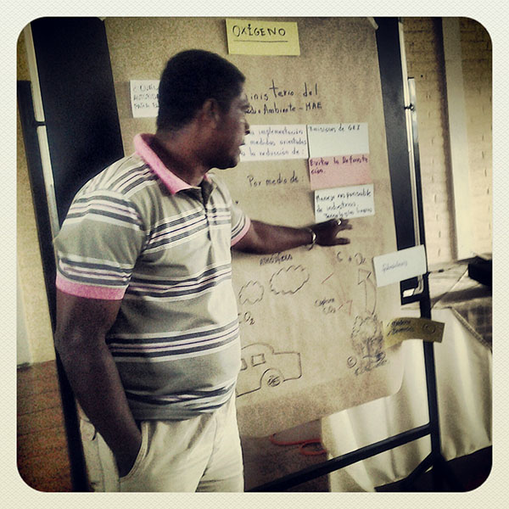
“Mi familia siempre me dice: ¿qué hace un negro perdido en la selva? Y yo siempre les respondo: haciendo lo que a este negro le gusta”. LZL

Foto: Francisco Ortiz
Este encuentro, que tiene como objetivo capacitar a capacitadores en el uso de materiales comunicacionales sobre cambio climático y REDD+ que serán trasmitidos en comunidades, es para Laurence una excelente iniciativa que ha emprendido esta cartera de Estado, como una forma de socializar con la gente que vive en la selva amazónica sobre qué es cambio climático y reducción de emisiones de CO2 por deforestación o degradación de sus bosques.

La intención con este taller fue capacitar a los futuros capacitadores en varias estrategias pedagógicas y aprender el uso de seis cartillas informativas, con su respectiva guía didáctica, producidas por el Ministerio de Ambiente, las cual permitirán facilitar y hacer más provechosos sus encuentros con diferentes grupos de personas con quienes traten temas relacionados a cambio climático y mecanismo REDD+.
"REDD es lo nuevo, es lo que está llegando al Ecuador... y es por eso, como profesional forestal, que debo estar empapado del tema... debo tener los conocimientos claros para poder aplicarlos en las comunidades donde trabajo”, reflexiona.
Laurence recuerda que toda su vida ha estado vinculada al campo. “Vengo de una familia de campesinos. Yo recuerdo que teníamos en Las Golondrinas, junto al estero del río Cole, una pequeña finca en donde desde el amanecer se podía escuchar el canto de las verdugosas o se podía ver a las guantas, guatusos y peces. Esa naturaleza es la que me llevó a entender lo que en verdad tiene sentido en la vida”.
Al consultarle sobre qué había sido lo más duro de su trabajo en la bosque amazónico, cierra los ojos, y como tratando de pescar entre sus recuerdos, dice: “la familia”. Sin poden contener su emoción, cuenta que tiene dos hijos en Esmeraldas, Alex, de 17 años, y Naomi, de 13. “Ellos ya están jóvenes y en una edad complicada, es hoy cuando más me necesitan…”, dice Laurence, luego de contar que ha trabajado en la provincia amazónica de Orellana por más de cuatro años.
No menos emocionado, pero orgulloso esta vez, Laurence narra que comenzó a trabajar desde muy niño vendiendo cocadas (dulce típico afroecuatoriano hecho a base de coco) a turistas en las playas esmeraldeñas de donde es oriundo. “Si no vendía todo en el día, yo no regresaba a casa. Mi satisfacción era ver ese cartón de cocadas siempre vacío… sin embargo, creo que lo que en verdad me hacía feliz era conversar con la gente… de ahí seguro nació mi gusto por trabajar con comunidades”.

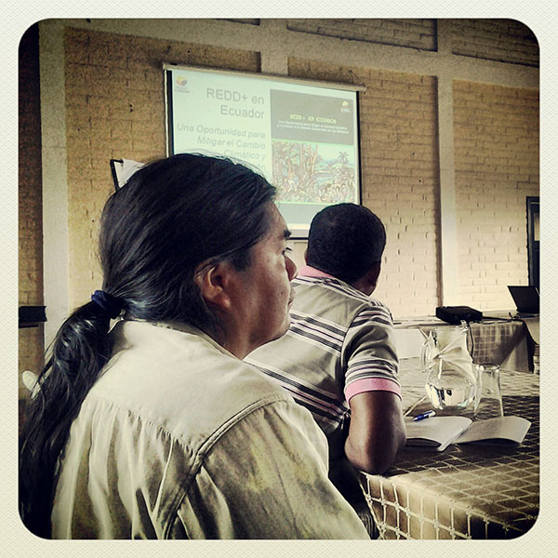
Foto: Francisco Ortiz
Ya al final, al preguntarle sobre lo que se lleva de esta capacitación, Laurence, en tono reflexivo señala: “No es fácil meterse al monte virgen, y menos enseñar a la gente viven en lo profundo de la selva, por la diversidad de idiomas y culturas, por la accesibilidad a esas tierras, pero solo capacitándonos en esta clase de temas es que podemos hacer mejor nuestro trabajo cada día. La provincia de Orellana me ha dado la identidad como profesional… pero el bosque es quien me ha dado todo”.

El Ministerio de Ambiente de Ecuador, tiene planificado replicar en los siguientes meses este taller de capacitación a capacitadores en cambio climático y REDD+ en toda las provincias amazónicas del Ecuador.
Uno de los resultados esperado dentro del Programa Nacional REDD+, que lleva adelante esta cartera de Estado, es el proceso de consulta e involucramiento de la sociedad civil, comunidades, pueblos y nacionalidades indígenas, pueblos afro-ecuatoriano, pueblo montubio y comunas, como parte del proceso de preparación e implementación del mecanismo REDD+ en el país. Por eso que este tipo de talleres buscan difundir información sobre REDD+ a todos los actores involucrados y así fortalecer sus capacidades para el momento de la toma de desiciones.

